Activité sur la citation des sources avec les normes de l’APA

Consignes :

- Observez d’abord l’exemple pour chaque type de citation
- Inscrivez correctement les références pour chaque citation qui sont suivies d’un chiffre en gras 1
- Rédigez la médiagraphie.
- Pour accéder aux documents cités, cliquez sur le lien surligné en jaune
- Utilisez comme guide l’Outil bibliographique de la Bibliothèque

Exercice 1 - Livre

Citation courte – exemple

L’auteur indique que « Les sentiments de douleur ou de plaisir [...] forment le soubassement de notre esprit » (Damasio, 2003, p. 9).

Tiré de https://lc.cx/okb7 :

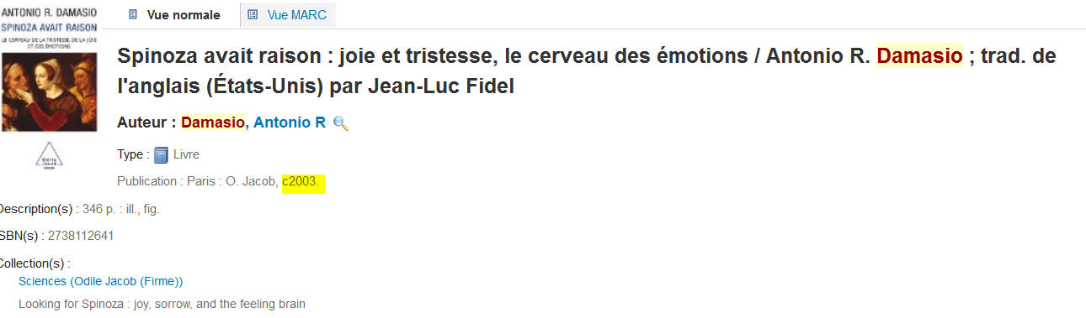

Citation courte – exercice

« L’étude de l’architecture des arbres confirme que chez certaines espèces, les arbres ont la tête penchée de façon tout à fait naturelle et qu’il serait en vain de tenter de la leur redresser.»
1
Document cité à la page 7 :

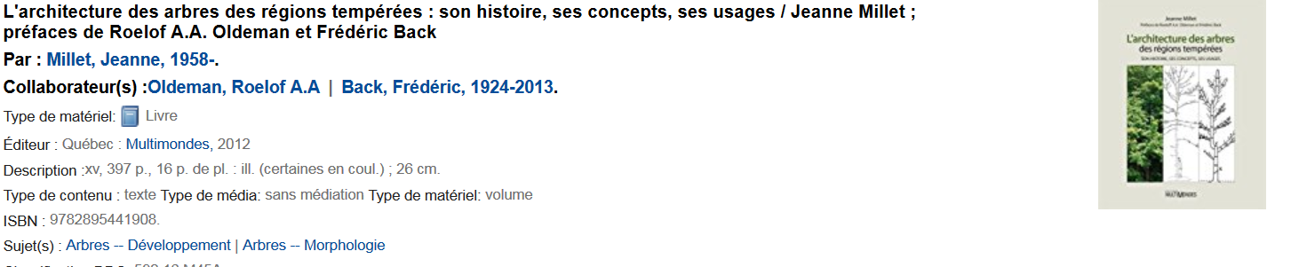

Exercice 2 – Article de revue

Citation courte – exercice

« Le plus grand ennemi des arbres en milieu urbain demeure la pauvreté du sol souvent composé de remplissage. Ce détail est souvent négligé pour donner aux arbres tout l’arsenal nécessaire à leur développement optimal. Un sol pauvre nécessite d’être arrosé et fertilisé. Le peu de neige de nos hivers exige de protéger contre le gel les pieds des arbres par un lit de copeaux. »
2

Document cité à la page 7

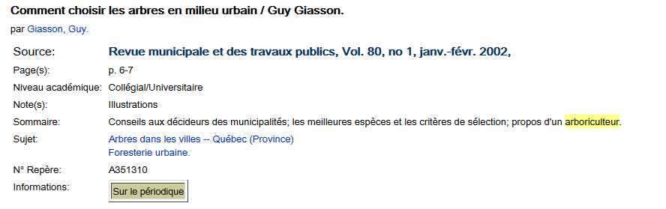

Exercice 3 – Article pris dans un ouvrage de référence (encyclopédie, dictionnaire…)

Citation courte – exercice

« Graham Sutherland peint d’abord des paysages à l’huile et à l’aquarelle dans la tradition anglaise. Pendant la seconde guerre mondiale il devient célèbre pour ses tableaux de villes ravagées par les bombardements. » 3
Lien vers le document cité à la page 289.

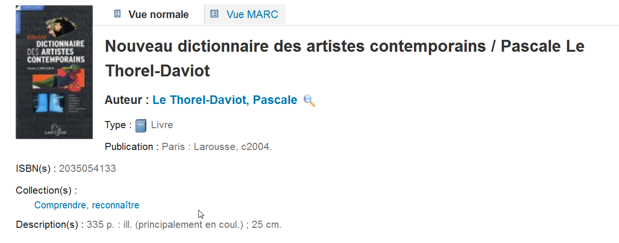

Exercice 4 – Livre
Médiagraphie - exemple
Auteur, A. A. (Année). Titre du livre : sous-titre. Lieu de publication : Maison d'édition.
Damasio, A. R. (2003). Spinoza avait raison : joie et tristesse, le cerveau des émotions.
Paris, France : O. Jacob.

Médiagraphie – exercice
Auteur, A. A. (Année). Titre du livre : sous-titre. (Xe éd.). Lieu de publication : Maison d'édition
4

Exercice 5 – Article de revue
Médiagraphie – exercice
Auteur, A. A (Année). Titre de l'article. Titre de la revue, volume(numéro), page de début - page de la fin. Repéré à adresse URL de la page d'accueil ou DOI
5
Lien vers l’article

Exercice 6 –Article pris dans un ouvrage de référence (encyclopédie, dictionnaire…)

Médiagraphie – exercice

Auteur, A. (Année). Titre de l'entrée. Dans Titre de l'ouvrage (p. xxx-xxx). Lieu de publication : Éditeur.

* Le titre de l’entrée est : Graham Sutherland à la page 289

6

Lien vers le livre

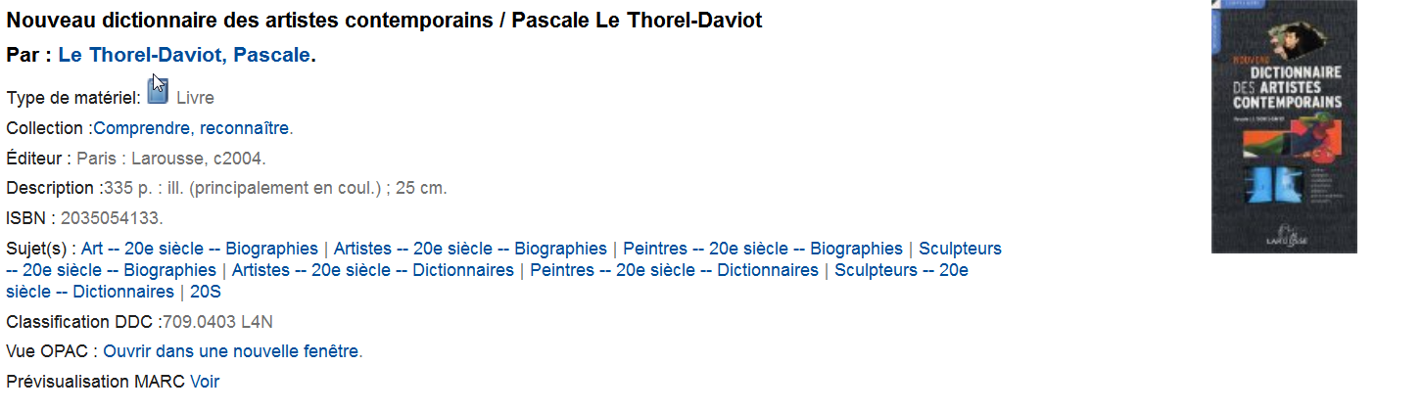

Exercice 7 – Page Web

Médiagraphie – exercice

Auteur, A. (Année). Titre de la page. Repéré à URL complet

7
Lien vers la page web

